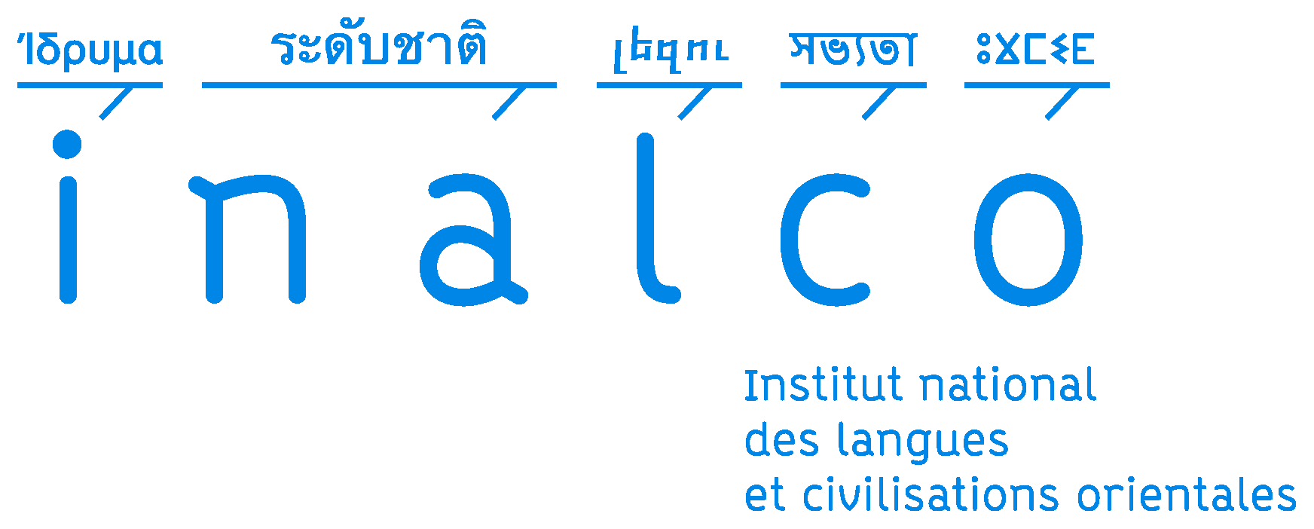 | 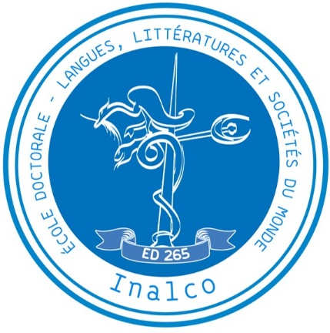  École doctorale n° 265  Langues, littératures et sociétés du monde

TRANSFERT DEPART
Année universitaire 2023-2024

Nom :
Prénom :
N° étudiant :

ETABLISSEMENT D’ORIGINE

INALCO – 65, rue des Grands Moulins, 75013 Paris
Adresse de l’École doctorale : ED 265, 2, rue de Lille, 75007 Paris
Nombre d’inscriptions effectuées en doctorat à l’INALCO:
Année universitaire
1re année
2^{è} année
3^{è} année
4^{è} année
5^{è} année

Je demande le transfert de mon dossier d’étudiant de l’INALCO en vue d’une inscription à l’université :

Motif de la demande :

Date :
Signature du doctorant :
Partie réservée à l’administration
Avis du responsable de l’École Doctorale INALCO  Nom, prénom :  Avis Favorable  Défavorable  Date :  Signature et cachet :’Écol e Doctorale | Avis du responsable de l’École Doctorale de l’université d’accueil  Nom, prénom :  Avis Favorable  Défavorable  Date :  Signature et cachet :’Écol e

